ГБПОУ «САМАРСКИЙ ТЕХНИКУМ КУЛИНАРНОГО ИСКУССТВА»

# Технологическая карта учебного занятия

|  |  |  |  |
| --- | --- | --- | --- |
| **Образовательный учебный предмет** | ОУП.04. Математика. | | |
| **Тема учебного занятия** | Целые и рациональные числа. | | |
| **Содержание учебного материала** | Натуральное, целое, рациональное число, периодическая дробь; уметь записывать бесконечную десятичную дробь в виде обыкновенной, уметь выполнять действия с десятичными и обыкновенными дробями. | | |
| **Цели учебного занятия** | организация практической и творческой работы на уроке, как средство, способствующее самореализации учащихся через различные виды деятельности. | | |
| **Задачи учебного занятия** | **обучающие** | **развивающие** | **воспитательные** |
| формирование учебно-познавательной и информационной компетенций, посредством обобщения, систематизации знаний по теме «Целые и рациональные числа. Действительные числа», формирование и закрепление навыков выполнения действий с действительными числами. | Способствовать формированию информационной, общекультурной компетенций через развитие познавательной активности, интереса к предмету, творческих способностей учащихся, расширение кругозора, развитие математической речи. | Совершенствовать формирование коммуникативной компетенции и компетенции личностного самосовершенствования, посредством работы над коммуникативными навыками, умением работать в сотрудничестве, над воспитанием таких личностных качеств, как организованность, дисциплинированность, стремиться к воспитанию навыков вычислительной культуры при решении задач, внимательности, аккуратности и трудолюбия. |

|  |  |  |  |
| --- | --- | --- | --- |
| **Тип учебного занятия** | Изучение нового материала | | |
| **Методы и формы обучения** | **традиционные** | | **активные и интерактивные** |
| Информационные, объяснительно – иллюстративные, исследовательские, наглядные, рефлексивное | | игра «Забег по кругу» |
| **Формируемые ОК** | ОК 02. | Осуществлять поиск, анализ и интерпретацию информации, необходимой для выполнения задач профессиональной деятельности. | |
| ОК 03. | Планировать и реализовывать собственное профессиональное и личностное развитие. | |
| ОК 04. | Работать в коллективе и команде, эффективно взаимодействовать с коллегами, руководством, клиентами | |
| ОК 05. | Осуществлять устную и письменную коммуникацию на государственном языке с учетом особенностей социального и культурного контекста. | |
| ОК 06. | Проявлять гражданско-патриотическую позицию, демонстрировать осознанное поведение на основе традиционных общечеловеческих ценностей. | |

|  |  |  |  |  |  |
| --- | --- | --- | --- | --- | --- |
| **Планируемые образовательные результаты** | **Предметные** | | **Метапредметные** | | **Личностные** |
| • знать множество натуральных, целых, рациональных, действительных чисел;  • знать определение бесконечной периодической десятичной дроби;  • уметь представлять обыкновенную дробь в виде десятичной;  • уметь представлять бесконечную периодическую дробь в виде обыкновенной дроби. | | • формирование общих способов интеллектуальной деятельности, характерных для математики и являющихся основой познавательной культуры, значимой для различных сфер человеческой деятельности;  • овладение логическими действиями и умственными операциями. | | • формирование общего кругозора студентов. |
| **Оборудование учебного занятия** | Экран, ПК, проектор, раздаточный материал | | | | |
| **Литература** | **основная** | **дополнительная** | | **ресурсы интернета** | |
| Алгебра и начала анализа: учеб. для 10-11 кл. общеобразовательных учреждений/ Ш.А.Алимов, Ю.М.Колягин, Ю.В.Сидоров и др. – 11-е изд. – М.: Просвещение, 2012. – 384 с. | Башмаков, М.И.   Математика: алгебра и начала математического анализа, геометрия: учеб.для студ. СПО. - М.: Академия, 2014.  Башмаков, М.И.   Математика: алгебра и начала математического анализа, геометрия: задачник.для студ. СПО. - М.: Академия, 2014. | | www.znanio.ru | |

**Ход учебного занятия**

|  |  |  |  |  |  |
| --- | --- | --- | --- | --- | --- |
| **Этапы учебного занятия** | **Задачи**  **этапа** | **Содержание учебного материала / Содержание деятельности преподавателя и обучающихся** | **Содержание деятельности обучающихся** | **Формируемые ОК (основные виды деятельности)** | **Хронометраж** |
| ***Организационный*** | 1.Проверить готовность группы к работе;  2.Сосредоточить внимание группы;  Метод: словесный, беседа. | *Приветствие студентов, проверка присутствующих в аудитории. Настраивание студентов на свободное общение с педагогом.   * проверка внешнего состояния кабинета; | *Приветствие преподавателя. Непосредственная подготовка к занятию. |  | 2 м. |
| ***Мотивация учебной деятельности (целевая установка)***  ***(5 мин).*** | 1.Мотивировать студентов на работу;  2.Помочь студентам быстро включиться в деловой ритм занятия.  Метод: словесный, беседа | *Запишем в тетради число и тему урока: «**Целые и рациональные числа. Действительные числа**». Знания по данной теме нами будут использоваться на следующих уроках при выполнении приближенных вычислений и вычислении погрешности приближений.  \***«Три пути ведут к знанию: путь размышления – это путь самый благородный, путь подражания – это путь самый легкий и путь опыта – это путь самый горький**». Это слова китайского философа Конфуция.  Каким путем пойдет каждый из вас, решать вам, но нужно помнить, что вы несете ответственность за свои знания.  *Цель нашего урока: Обобщить теоретические знания по теме: «Действительные числа и действия с ними». Рассмотреть решение заданий по данной теме, приобрести навыки рациональных вычислений, развивать навыки самостоятельного мышления, воспитывать чувство ответственности, взаимовыручки.  *Знакомит с планом проведения учебного занятия.  *Отгадайте ребус и вы узнаете основное понятие, которое связано с темой сегодняшнего занятия | *Записывают дату и тему занятия.  *Слушают установки преподавателя.  *Включаются в процесс формулировки целей и задач занятия.  *Формулировка последовательности действий по достижению целей:  - повторение теоретического материала, связанного с понятием числа из школьного курса;  - решение типовых заданий;  - выполнение самостоятельной работы;  - проведение самоанализа; |  | 5 м |
| ***Немного истории*** | 1.Повышение интереса к изучаемому материалу;  2.Развитие навыка культуры и математической речи.  Метод: словесный, демонстрационный. | *Анонсирует. Числа очень важны в нашем мире. Без чисел нам было бы очень трудно и неинтересно жить. Хоть числа и произошли очень давно, их актуальность в современном мире приобретает все большее значение. Все современные технологии связаны с цифрами и называются цифровыми, вся информация и даже музыка хранится в цифровом формате.  Двое студентов группы подготовили сообщение и презентацию по теме: «Эти удивительные числа», давайте их внимательно послушаем. | Выступающие студенты представляют презентацию по теме: «Эти удивительные числа».  Аудитория – внимательно слушает выступающих. | ОК 05 | 7 м. |
| ***Объяснение нового материала (25 мин)*** | Методы: письменный, практический.  Изучение нового материала, формирование навыков индивидуальной и командной работы. | *Мы сегодня побываем в удивительном царстве чисел и наведем там математический порядок.  *Что вы знаете о множестве натуральных чисел?  При сложении и умножении натуральных чисел всегда получаются натуральные числа. ***Однако разность и частное натуральных чисел не всегда являются натуральными числами***  *Решите следующие задачи:  Одно число в два раза больше другого. Если большее из этих чисел умножить на два, а меньшее умножить на четыре, то их сумма будет равна 48.Найдите эти числа. Меньшее из них покажет вам, сколько минут жизни забирает одна сигарета.  *Дополним множество натуральных чисел, нулем и отрицательными числами(т.е. числами противоположными натуральным). Мы получим множество целых чисел. Надо заметить, что при сложении, вычитании, умножении целых чисел, всегда образуются целые числа. ***Однако частное двух целых чисел, не обязятельно будет целым числом.***  * Исследователи установили, что до 15 % рабочего времени уходит на курение. Рабочий день длится 8 ч. Сколько рабочего времени теряется из-за курения? (1,2ч.)  *Чтобы сделать выполнимой операцию деления на любое число, не равное нулю, необходимо к множеству всех целых чисел присоединить множество всех положительных и отрицательных дробей. В результате получается **множество рациональных чисел** **Q =**  ***Дроби естественно возникли при решении задач о разделе имущества, измерении земельных участков, исчислении времени.*** | * Слушают объяснение нового материала, конспектируют основные понятия.  * Вычислительная работа с разнообразием чисел  *Решают задачи, которые основаны на фактическом материале и составлены таким образом, чтобы  студенты привыкали ценить, уважать и беречь свое здоровье.  *Приводят примеры, когда разность и частное натуральных чисел не всегда являются натуральными числами  \***Устно** выполняют задание  *Повторяют действия с целыми числами: ***«Забег по кругу»***    *Приводят примеры, когдачастное двух целых чисел, не обязятельно будет целым числом.  *Изображают на числовой прямой множество целых чисел    *Приводят примеры**: Каждое целое число также является рациональным.**  * Слушают объяснение нового материала, конспектируют основные понятия.  * Поочерёдно выходят к доске решать задачи. Решения студенты записывают в тетрадях, работающий у доски комментирует выполняемые действия. | ОК 05  ОК 03 | 25 м |
| ***Физкультминутка***  ***(3 мин.)*** | Задача: устранить физическую и эмоционально - психологическую нагрузку во время занятия.  Метод: практический, простые физ упражнения. | На слайде: * Если число делится на 3, то студенты поднимают руки вверх, если на 2 – руки разводят в стороны, если на 5 – руки на пояс, на 9 - приседают: 123, 342, 15, 133, 279, 927, 301, 146… | *Студенты по команде преподавателя выполняют упражнения. |  |  |
| ***Объяснение нового материала***  ***(продолжение)***  ***Проблемная ситуация*** | переходим к изучению иррациональных чисел | * Каждое рациональное число можно представить в виде периодической десятичной дроби.  Вспомним, что такое **периодическая дробь**. Это бесконечная десятичная дробь, у которой начиная с некоторого десятичного знака повторяется одна и та же цифра или несколько цифр – период дроби. Например, 0,3333…= 0,( 3);  1,057373…=1,05(73).  Читаются эти дроби так: «0 целых и 3 в периоде», «1 целая, 5 сотых и 73 в периоде».  *Справедливо и обратное утверждение: каждая бесконечная периодическая десятичная дробь является рациональным числом, так как может быть представлена в виде дроби , где m – целое число, n – натуральное число.  Рассмотрим пример: **(слайд )**    *Как найти длину диагонали квадрата со стороной 1см? Длина диагонали квадрата по теореме Пифагора равна - это иррациональное число.  **Иррациональным числом**  **называется бесконечная десятичная**  **непериодическая дробь.**  Рациональные и иррациональные числа объединились в новое множество – множество **действительных чисел** (R)  **,** которое в отличии от множества рациональных чисел оказалось непрерывным. Показать это на числовой прямой (см. слайд) | *Записать в виде обыкновенной дроби бесконечную десятичную дробь      -Слушают объяснение нового материала, конспектируют основные понятия.  Множество иррациональных чисел обозначается **I**.    -Изобразите с помощью кругов Эйлера изученные вами множества | ОК 05  ОК 03 | 25 м. |
| ***Немного истории***  ***(5 мин).*** | 1.Повышение интереса к изучаемому материалу;  2.Развитие навыка культуры и математической речи.  Метод: словесный, демонстрационный. | Анонсирует. Число «» – это отношение длины окружности к ее диаметру.  π = 3,14159…  Студентка группы подготовила сообщение и презентацию по теме: «Число », давайте внимательно послушаем. |  |  | 5 м |
| ***Практическая часть***  ***Обобщение и систематизация умений и навыков*** | Задача: формировать навык решения задач по теме; корректировка пробелов в знаниях по теме; формировать навыки взаимообучения.  Метод: практический | *Преподаватель следит за правильностью решения задач, оказывает помощь и вносит коррективы в деятельность студентов, отвечает на возникшие вопросы.  *А сейчас немного посчитаем. | Поочерёдно выходят к доске решать задачи. Решения студенты записывают в тетрадях, работающий у доски комментирует выполняемые действия. | ОК 02  ОК 03  ОК 04  ОК 05  ОК 06 | 17 м. |
| ***Физкультминутка*** | Задача: устранить физическую и эмоционально - психологическую нагрузку во время занятия.  Метод: практический, простые физ упражнения. | На слайде: *Примем царственную позу, добиваясь хорошей осанки. Три раза вдохнём. Массажируем кончики пальцев каждой руки. Поставьте указательный палец на точку между бровями и массажируйте три раза.  *Исходное положение: сидя, закрыть веки, массировать их с помощью легких круговых движений пальца. Повторять в течении 20-30 секунд. | *Студенты по команде преподавателя выполняют упражнения. |  | 3 м |
| ***Применение знаний и умений в новой ситуации*** | Задачи: формировать навык решения задач по теме; проверить уровень усвоения студентами знаний по данной теме.  Метод: практический. | Преподаватель при необходимости консультирует студентов. Следит за правильностью решения задач, отвечает на  возникшие вопросы. Контролирует правильность выполнения задания. | Самостоятельная работа  (**разноуровневое задание**)  см. приложение 1, 3  Оказывают взаимопомощь и поддержку, осуществляют взаимоконтроль | ОК 04  ОК 05  ОК 06 | 9 м. |
| ***Контроль усвоения темы (тестирование)*** | Задача: Выявление качества и уровня овладения знаниями и способами действий, обеспечение их коррекции. Самостоятельная работа (тест).  Метод: практический, контрольно-оценочный. | Поясняет, как пользоваться тестами, в конце даёт ключи к правильным ответам.  Организует коллективную проверку усвоения нового материала. | Выполняют тест **Действительные числа**  по вариантам, оценивают их.  см. приложение 2 | ОК 05 | 8 м. |
| ***Домашнее задание и инструктаж по его выполнению*** | Задача: Обеспечение понимания цели, содержания и способов выполнения домашнего задания.  Метод: инструктирование. | *Проводит инструктаж по выполнению домашнего задания:  1.Повторить основные понятия и свойства по теме: «Целые и рациональные числа. Действительные числа ».  2.Составить кроссворд по теме: «Действительные числа».  3. Выполнить решение примеров, учебник  Ш. Алимов. «Алгебра и начала анализа», №1,2,5 четные  *Проверка соответствующих записей. | *Студенты задают вопросы по заданию.  *Записывают рекомендации по выполнению домашнего задания: | ОК 02 | 2 м |

**ПРИЛОЖЕНИЕ 1**

**Критерии оценивания работы:**

На **«3»:**

1) Выберите среди данных чисел натуральные, целые, рациональные, иррациональные.

2)Выполните действия: .

На **«4»**:

3) Найдите неизвестный член пропорции.

На **«5»**:

4) Найдите значение выражения.

**Задание 1**

Выберите среди данных чисел натуральные, целые, рациональные, иррациональные:

|  |  |
| --- | --- |
| 1вариант | 4; - 0,7; cos 600 ; - 5; ; 0; ; ; 4,3; sin 450. |
| 2вариант | 0,2; 5; ; ; -62; ; -1,3; 0; sin 600; cos 450. |

**Задание 2**

Выполнить действия: :

|  |  |  |
| --- | --- | --- |
| № | A | B |
| 1вариант |  |  |
| 2вариант |  |  |

**Задание 3**

Найдите неизвестный член пропорции:

|  |  |
| --- | --- |
| 1вариант |  |
| 2вариант |  |

**Задание 4**

Найдите значение выражения:

|  |  |
| --- | --- |
| 1 |  |
| 2 |  |

Приложение 3

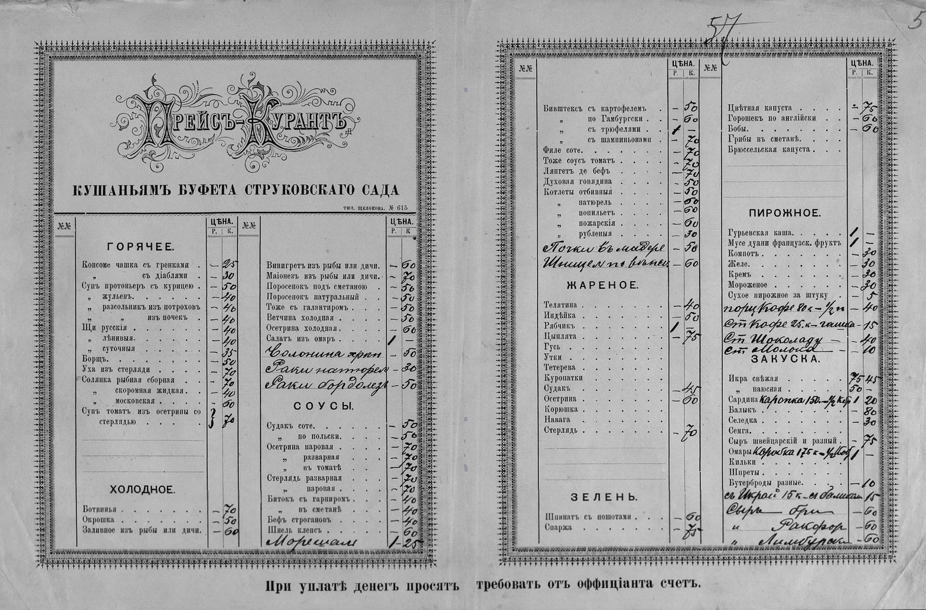

|  |
| --- |
| Представьте себе, посетив Самару, А.С.Пушкин совершил прогулку по Струковскому саду, и посетил буфет.  **Задача.**  Из предложенного меню кушаний буфета Струковского сада составьте меню обеда, который включает в себя: первое, второе и десерт.  Рассчитайте стоимость самого бюджетного и самого дорогого варианта обеда. Переведите полученную стоимость из царских рублей на современный курс в рублях, учитывая, что  в XIX веке 1 царский рубль стоил 0,5 $;  1$ в 1913 году соответствовал 25,81$ современных.  Курс доллара принять равным 79,42 рубля. |

Приложение 2

**Тест. Действительные числа**

**Вариант 1.**

**Уровень 1**. Задания, позволяющие проверить, насколько учащийся может повторить новую информацию

***1. Заполнить пропуски.***

А) Множество натуральных чисел составляют числа, которые ……………………

Б) Каждое рациональное число может быть представлено в виде ………………десятичной …………………..дроби.

В) Целые и дробные числа составляют множество ……………………….

Г) Множество ………………………….чисел образуют множество действительных чисел.

2. Записать названия множеств чисел, обозначаемых, следующими буквами:

А) R–……………………………

*Б) Q–………………………..*

*В) Z–………………………..*

*Г) N–………………………….*

**3.**Выписать соответствующие числа из представленного списка.

0,9; –6; ; 97; 2,3129…; 1,(6); 0

А) Целые числа________________________

Б) Иррациональные числа_________________

4. Отметить верные утверждения.

* Каждое натуральное число является целым.
* Каждое рациональное число является целым.
* Каждое рациональное число является действительным.
* Каждое целое число является.

5. Выписать из представленного списка периодические дроби и записать их период.

1/3; 0,34015; 1,0(27); 5,12666…

**Тест. Действительные числа**

**Вариант 2.**

**Уровень 1**. Задания, позволяющие проверить, насколько учащийся может повторить новую информацию

1. ***Заполнить пропуски.***

А) Множество целых чисел составляют:

......................................................

Б) Каждое иррациональное число может быть представлено в виде: ……………………………………..

В) Всякое рациональное число можно представить в виде обыкновенной дроби

……………………………

Г) Каждая бесконечная …………………………….

представляет некоторое рациональное число.

2. Записать буквы, обозначающие множества

чисел.

*А) Натуральных чисел*

*Б) Целых чисел*

*В) Рациональных чисел*

*Г) Действительных чисел*

**3.**Выписать соответствующие числа из представленного списка.

0; –4; 4/9; 34; 765; 6,134…; 0,(3)

А) Целые числа________________________

Б) Иррациональные числа_________________

4. Отметить верные утверждения.

* Каждое целое число является натуральным.
* Каждое целое число является рациональным.
* Каждое действительное число является рациональным.
* Каждое иррациональное число является действительным.

5. Выписать из представленного списка периодические дроби и записать их периоды.

1/6; 0,2111…; 8,327…; 2,0(23)

.